Әкімдіктің 2015 жылғы 23 қарашадағы № 510 "Жануарлар дүниесі саласындағы мемлекеттік көрсетілетін қызмет регламенттерін бекіту туралы" қаулысына өзгерістер енгізу туралы
Күшін жойған
Қостанай облысы әкімдігінің 2019 жылғы 22 қарашадағы № 489 қаулысы. Қостанай облысының Әділет департаментінде 2019 жылғы 28 қарашада № 8792 болып тіркелді. Күші жойылды - Қостанай облысы әкімдігінің 2020 жылғы 13 қаңтардағы № 9 қаулысымен
Ескерту. Күші жойылды - Қостанай облысы әкімдігінің 13.01.2020 № 9 қаулысымен (алғашқы ресми жарияланған күнiнен кейін күнтiзбелiк он күн өткен соң қолданысқа енгiзiледi).
"Мемлекеттік көрсетілетін қызметтер туралы" 2013 жылғы 15 сәуірдегі Қазақстан Республикасы Заңының 16-бабына сәйкес Қостанай облысының әкімдігі ҚАУЛЫ ЕТЕДІ:
1. Қостанай облысы әкімдігінің "Жануарлар дүниесі саласындағы мемлекеттік көрсетілетін қызмет регламенттерін бекіту туралы" 2015 жылғы 23 қарашадағы № 510 қаулысына (2015 жылғы 25 желтоқсанда "Қостанай таңы" газетінде жарияланған, Нормативтік құқықтық актілерді мемлекеттік тіркеу тізілімінде № 6075 болып тіркелген) мынадай өзгерістер енгізілсін:
көрсетілген қаулымен бекітілген "Облыстың жергілікті атқарушы органдарының жануарлар дүниесін пайдаланушыларға аңшылық алқаптар мен балық шаруашылығы су айдындарын және (немесе) учаскелерін бекітіп беру мен аңшылық және балық шаруашылықтарының қажеттіліктері үшін сервитуттарды белгілеу жөнінде шешімдер қабылдауы" мемлекеттік көрсетілетін қызмет регламенті осы қаулының 1-қосымшасына сәйкес жаңа редакцияда жазылсын;
көрсетілген қаулымен бекітілген "Жануарлар дүниесін пайдалануға рұқсат беру" мемлекеттік көрсетілетін қызмет регламенті осы қаулының 2-қосымшасына сәйкес жаңа редакцияда жазылсын.
2. "Қостанай облысы әкімдігінің табиғи ресурстар және табиғат пайдалануды реттеу басқармасы" мемлекеттік мекемесі Қазақстан Республикасының заңнамасында белгіленген тәртіпте:
1) осы қаулының аумақтық әділет органында мемлекеттік тіркелуін;
2) осы қаулыны ресми жарияланғанынан кейін Қостанай облысы әкімдігінің интернет-ресурсында орналастырылуын қамтамасыз етсін.
3. Осы қаулының орындалуын бақылау Қостанай облысы әкімінің жетекшілік ететін орынбасарына жүктелсін.
4. Осы қаулы алғашқы ресми жарияланған күнінен кейін күнтізбелік он күн өткен соң қолданысқа енгізіледі.
Қостанай облысының әкімі | А. Мухамбетов
Әкімдіктің
2019 жылғы 22 желтоқсандағы
№ 489 қаулысына
1-қосымша

Әкімдіктің
2015 жылғы 23 қарашадағы
№ 510 қаулысымен
бекітілген
"Облыстың жергілікті атқарушы органдарының жануарлар дүниесін пайдаланушыларға аңшылық алқаптар мен балық шаруашылығы су айдындарын және (немесе) учаскелерін бекітіп беру мен аңшылық және балық шаруашылықтарының қажеттіліктері үшін сервитуттарды белгілеу жөнінде шешімдер қабылдауы" мемлекеттік көрсетілетін қызмет регламенті
1. Жалпы ережелер
1. "Облыстың жергілікті атқарушы органдарының жануарлар дүниесін пайдаланушыларға аңшылық алқаптар мен балық шаруашылығы су айдындарын және (немесе) учаскелерін бекітіп беру мен аңшылық және балық шаруашылықтарының қажеттіліктері үшін сервитуттарды белгілеу жөнінде шешімдер қабылдауы" мемлекеттік көрсетілетін қызметін (бұдан әрі – мемлекеттік көрсетілетін қызмет) облыстың және аудандардың жергілікті атқарушы органдары ("Қостанай облысы әкімдігінің табиғи ресурстар және табиғат пайдалануды реттеу басқармасы" мемлекеттік мекемесі) (бұдан әрі – көрсетілетін қызметті беруші) көрсетеді.
Өтінішті қабылдау және мемлекеттік қызметті көрсету нәтижесін беру "Азаматтарға арналған үкімет" мемлекеттік корпорациясы" коммерциялық емес акционерлік қоғамының Қостанай облысы бойынша филиалы (бұдан әрі – Мемлекеттік корпорация) арқылы жүзеге асырылады.
2. Мемлекеттік қызметті көрсету нысаны: қағаз түрінде.
3. Мемлекеттік қызметті көрсету нәтижесі – облыс әкімдігінің жануарлар дүниесін пайдаланушыларға аңшылық алқаптар мен балық шаруашылығы су айдындарын және (немесе) учаскелерін бекітіп беру мен аңшылық және балық шаруашылықтарының қажеттіліктері үшін сервитуттарды белгілеу жөніндегі қаулысының көшірмесі.
Мемлекеттік қызметті көрсету нәтижесін беру нысаны: қағаз түрінде.
2. Мемлекеттік қызмет көрсету процесінде көрсетілетін қызметті берушінің құрылымдық бөлімшелерінің (қызметкерлерінің) іс-қимылы тәртібін сипаттау
4. Мемлекеттік көрсетілетін қызмет көрсетілетін қызметті берушінің құрылымдық бөлімшелері (қызметкерлері) арқылы көрсетілмейді.
3. Мемлекеттік қызмет көрсету процесінде көрсетілетін қызметті берушінің құрылымдық бөлімшелерінің (қызметкерлерінің) өзара іс-қимылы тәртібін сипаттау
5. Мемлекеттік көрсетілетін қызмет көрсетілетін қызметті берушінің құрылымдық бөлімшелері (қызметкерлері) арқылы көрсетілмейді.
4. "Азаматтарға арналған үкімет" мемлекеттік корпорациясымен және (немесе) өзге де көрсетілетін қызметті берушілермен өзара іс-қимыл тәртібін, сондай-ақ мемлекеттік қызмет көрсету процесінде ақпараттық жүйелерді пайдалану тәртібін сипаттау
6. Мемлекеттік корпорацияға жүгіну тәртібін, көрсетілетін қызметті алушының сұрау салуын өңдеу ұзақтығын сипаттау:
1) көрсетілетін қызметті алушы мемлекеттік көрсетілетін қызметті алу үшін Мемлекеттік корпорацияға жүгінеді, Мемлекеттік корпорацияның жұмыскері Қазақстан Республикасы Ауыл шаруашылығы министрінің 2015 жылғы 30 сәуірдегі № 18-03/390 "Жануарлар дүниесі саласындағы мемлекеттік көрсетілетін қызмет стандарттарын бекіту туралы" бұйрығымен бекітілген "Облыстың жергілікті атқарушы органдарының жануарлар дүниесін пайдаланушыларға аңшылық алқаптар мен балық шаруашылығы су айдындарын және (немесе) учаскелерін бекітіп беру мен аңшылық және балық шаруашылықтарының қажеттіліктері үшін сервитуттарды белгілеу жөнінде шешімдер қабылдауы" мемлекеттік көрсетілетін қызмет стандартының (Нормативтік құқықтық актілерді мемлекеттік тіркеу тізілімінде № 11774 болып тіркелген) (бұдан әрі – Стандарт) 9-тармағында көрсетілген өтінішті толтырудың дұрыстығын және ұсынылған құжаттардың (бұдан әрі – құжаттар топтамасы) толықтығын тексереді, 2 (екі) минут.
Құжаттар топтамасы толық ұсынылған кезде Мемлекеттік корпорацияның жұмыскері оны тіркейді, егер Қазақстан Республикасының заңдарында өзгеше көзделмесе, мемлекеттік қызметтерді көрсету кезінде заңмен қорғалатын құпияны қамтитын ақпараттық жүйелердегі мәліметтерді пайдалануға көрсетілетін қызметті алушының жазбаша келісімін алады, тиісті құжаттардың қабылданғаны туралы қолхат береді, 3 (үш) минут;
Көрсетілетін қызметті алушы құжаттардың топтамасын толық бермеген жағдайда, Мемлекеттік корпорацияның жұмыскері өтінішті қабылдаудан бас тартады және Стандарттың 2-қосымшасына сәйкес нысан бойынша қолхат береді, 5 (бес) минут;
2) Мемлекеттік корпорацияның жұмыскері құжаттар топтамасын дайындайды және оны курьерлік немесе осыған өкілетті өзге де байланыс арқылы көрсетілетін қызметті берушіге жолдайды, 1 (бір) күн.
Құжаттар топтамасы қабылданған күн мемлекеттiк қызмет көрсету мерзiмiне кiрмейдi;
3) көрсетілетін қызметті беруші мемлекеттік қызмет көрсету нәтижесін дайындайды және оны Мемлекеттік корпорацияға жолдайды, 4 (төрт) жұмыс күні;
4) Мемлекеттік корпорацияның жұмыскері көрсетілетін қызметті алушының (не сенімхат бойынша оның өкілінің) жеке басын куәландыратын құжаты көрсетілген кезде тиісті құжаттардың қабылданғаны туралы қолхат негізінде көрсетілетін қызметті алушыға мемлекеттік қызмет көрсету нәтижесін береді, 5 (бес) минут.
7. Мемлекеттік көрсетілетін қызмет "электрондық үкімет" веб-порталы арқылы көрсетілмейді.
8. Мемлекеттік қызмет көрсету процесінде рәсімдердің (іс-қимылдардың) ретін, көрсетілетін қызметті берушінің құрылымдық бөлімшелерінің (қызметкерлерінің) өзара іс-қимылдарының толық сипаттамасы, сондай-ақ өзге де көрсетілетін қызметті берушілермен және (немесе) Мемлекеттік корпорациямен өзара іс-қимыл тәртібінің және мемлекеттік қызмет көрсету процесінде ақпараттық жүйелерді қолдану тәртібінің сипаттамасы осы Регламенттің қосымшасына сәйкес мемлекеттік қызмет көрсетудің бизнес-процестерінің анықтамалығында көрсетіледі.
"Облыстың жергілікті атқарушы
органдарының жануарлар
дүниесін пайдаланушыларға
аңшылық алқаптар мен балық
шаруашылығы су айдындарын
және (немесе) учаскелерін
бекітіп беру мен аңшылық және
балық шаруашылықтарының
қажеттіліктері үшін
сервитуттарды белгілеу жөнінде
шешімдер қабылдауы"
мемлекеттік көрсетілетін қызмет
регламентіне қосымша
"Облыстың жергілікті атқарушы органдарының жануарлар дүниесін пайдаланушыларға аңшылық алқаптар мен балық шаруашылығы су айдындарын және (немесе) учаскелерін бекітіп беру мен аңшылық және балық шаруашылықтарының қажеттіліктері үшін сервитуттарды белгілеу жөнінде шешімдер қабылдауы" мемлекеттік қызметті көрсетудің бизнес-процестерінің анықтамалығы

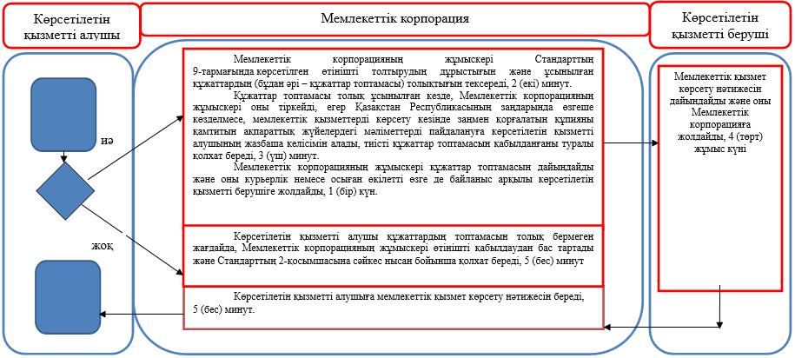

Шартты белгілер:

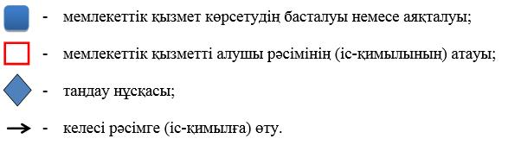

Әкімдіктің
2019 жылғы 22 қарашадағы
№ 489 қаулысына
2-қосымша

Әкімдіктің
2015 жылғы 23 қарашадағы
№ 510 қаулысымен
бекітілген
"Жануарлар дүниесін пайдалануға рұқсат беру" мемлекеттік көрсетілетін қызмет регламенті
1. Жалпы ережелер
1. "Жануарлар дүниесін пайдалануға рұқсат беру" мемлекеттік көрсетілетін қызметін (бұдан әрі – мемлекеттік көрсетілетін қызмет) екі және одан көп облыстың аумағында орналасқан балық шаруашылығы су айдындарында ғылыми-зерттемелік аулауды қоспағанда облыстың жергілікті атқарушы орган ("Қостанай облысы әкімдігінің табиғи ресурстар және табиғат пайдалануды реттеу басқармасы" мемлекеттік мекемесі) (бұдан әрі – көрсетілетін қызметті беруші) көрсетеді.
Өтінімді қабылдау және мемлекеттік қызметті көрсету нәтижесін беру "электрондық үкіметтің" www.egov.kz, www.elicense.kz веб-порталы (бұдан әрі – Портал) арқылы жүзеге асырылады.
2. Мемлекеттік қызметті көрсету нысаны: электрондық (толық автоматтандырылған).
3. Мемлекеттік қызметті көрсету нәтижесі – жануарлар дүниесін пайдалануға рұқсат не Қазақстан Республикасы Ауыл шаруашылығы министрі міндетін атқарушының 2015 жылғы 30 сәуірдегі № 18-03/390 "Жануарлар дүниесі саласындағы мемлекеттік көрсетілетін қызмет стандарттарын бекіту туралы" бұйрығымен бекітілген "Жануарлар дүниесін пайдалануға рұқсат беру" мемлекеттік көрсетілетін қызмет стандартының (Нормативтік құқықтық актілерді мемлекеттік тіркеу тізілімінде № 11774 болып тіркелген) (бұдан әрі – Стандарт) 10-тармағында көзделген жағдайларда және негіздер бойынша мемлекеттік қызметті көрсетуден бас тарту туралы уәжді жауап.
Порталда мемлекеттік қызметті көрсету нәтижесі көрсетілетін қызметті берушінің уәкілетті тұлғасының электрондық цифрлық қолтаңбасы (бұдан әрі - ЭЦҚ) қойылған электрондық құжат нысанында көрсетілетін қызметті алушының "жеке кабинетіне" жіберіледі және сонда сақталады.
Мемлекеттік қызметті көрсету нәтижесін беру нысаны: электрондық.
2. Мемлекеттік қызмет көрсету процесінде көрсетілетін қызметті берушінің құрылымдық бөлімшелерінің (қызметкерлерінің) іс-қимылы тәртібін сипаттау
4. Мемлекеттік көрсетілетін қызмет көрсетілетін қызметті берушінің құрылымдық бөлімшелері (қызметкерлері) арқылы көрсетілмейді.
3. Мемлекеттік қызмет көрсету процесінде көрсетілетін қызметті берушінің құрылымдық бөлімшелерінің (қызметкерлерінің) өзара іс-қимылы тәртібін сипаттау
5. Мемлекеттік көрсетілетін қызмет көрсетілетін қызметті берушінің құрылымдық бөлімшелері (қызметкерлері) арқылы көрсетілмейді.
4. "Азаматтарға арналған үкімет" мемлекеттік корпорациясымен және (немесе) өзге де көрсетілетін қызметті берушілермен өзара іс-қимыл тәртібін, сондай-ақ мемлекеттік қызмет көрсету процесінде ақпараттық жүйелерді пайдалану тәртібін сипаттау
6. Мемлекеттік көрсетілетін қызмет "Азаматтарға арналған үкімет" мемлекеттік корпорациясы" коммерциялық емес акционерлік қоғамының Қостанай облысы бойынша филиалы арқылы көрсетілмейді.
7. Портал арқылы мемлекеттік қызмет көрсету кезінде көрсетілетін қызметті беруші мен көрсетілетін қызметті алушының жүгіну және рәсімдерінің (іс-қимылдарының) реттілігі тәртібін сипаттау:
1) көрсетілетін қызметті алушы жеке сәйкестендіру нөмірі, ЭЦҚ арқылы Порталда тіркелуді, авторизациялауды жүзеге асырады;
2) көрсетілетін қызметті алушы электрондық мемлекеттік көрсетілетін қызметті таңдайды, электрондық сұрау салу жолдарын толтырады және Стандарттың 9-тармағына сәйкес құжаттар топтамасын тіркейді;
3) көрсетілетін қызметті алушы ЭЦҚ арқылы электрондық мемлекеттік қызмет көрсету үшін электрондық сұрау салуды куәландыруды жүргізеді;
4) көрсетілетін қызметті беруші көрсетілетін қызметті алушының электрондық сұрау салуын өңдеуді (тексеруді, тіркеуді) жүзеге асырады;
5) көрсетілетін қызметті алушы Порталдағы көрсетілетін қызметті алушының "жеке кабинетінен" электрондық сұрау салудың мәртебесі және Стандарттың 4-тармағында көрсетілген мемлекеттік қызмет көрсету мерзімі туралы хабарламаны алады;
6) көрсетілетін қызметті беруші көрсетілетін қызметті алушының "жеке кабинетіне" ЭЦҚ қойылған электрондық құжат нысанында мемлекеттік қызмет көрсету нәтижесін жолдайды;
7) көрсетілетін қызметті алушы мемлекеттік қызмет көрсету нәтижесін Портал арқылы көрсетілетін қызметті алушының "жеке кабинетінен" алады.
8. Портал арқылы мемлекеттік қызмет көрсетуге тартылған ақпараттық жүйелердің функционалдық өзара іс-қимылы осы Регламенттің қосымшасына сәйкес диаграммада көрсетілген.
"Жануарлар дүниесін
пайдалануға рұқсат беру"
мемлекеттік көрсетілетін қызмет
регламентіне қосымша
Портал арқылы мемлекеттік қызмет көрсету кезінде функционалдық өзара іс-қимыл диаграммасы

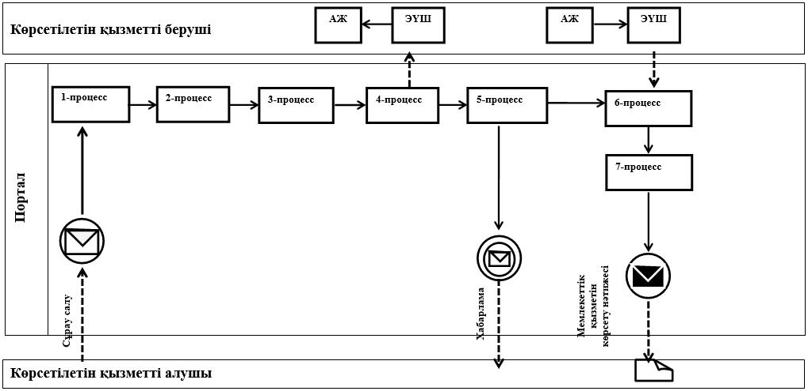

Шартты белгілер мен қысқартулар:

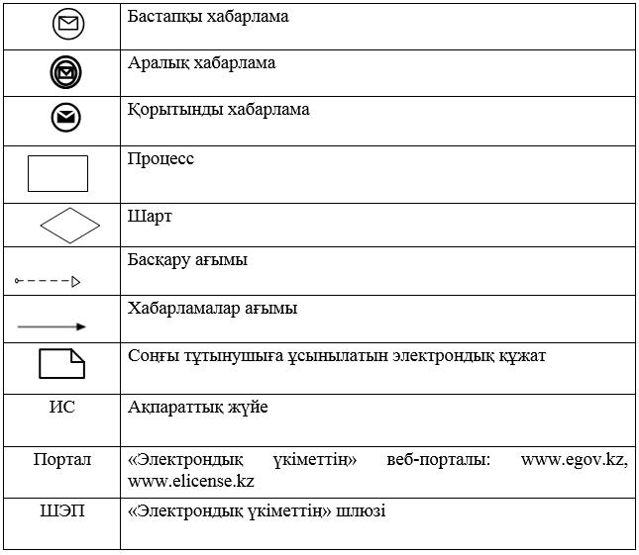

© 2012. Қазақстан Республикасы Әділет министрлігінің «Қазақстан Республикасының Заңнама және құқықтық ақпарат институты» ШЖҚ РМК

